Об утверждении регламентов государственных услуг, оказываемых в сфере земельных отношений Майского района
Утративший силу
Постановление акимата Майского района Павлодарской области от 06 февраля 2013 года N 52/02. Зарегистрировано Департаментом юстиции Павлодарской области 06 марта 2013 года N 3471. Утратило силу постановлением акимата Майского района Павлодарской области от 18 июня 2013 года N 177/6
Сноска. Утратило силу постановлением акимата Майского района Павлодарской области от 18.06.2013 N 177/6.
Примечание РЦПИ.
В тексте документа сохранена пунктуация и орфография оригинала.
В соответствии с пунктом 4 статьи 9-1 Закона Республики Казахстан от 27 ноября 2000 года "Об административных процедурах" и постановлением Правительства Республики Казахстан от 20 июля 2010 года N 745 "Об утверждении реестра государственных услуг, оказываемых физическим и юридическим лицам" акимат Майского района ПОСТАНОВЛЯЕТ:
1. Утвердить прилагаемые:
1) регламент государственной услуги "Утверждение кадастровой (оценочной) стоимости конкретных земельных участков, продаваемых в частную собственность государством";
2) регламент государственной услуги "Утверждение землеустроительных проектов по формированию земельных участков";
3) регламент государственной услуги "Выдача решения на изменение целевого назначения земельного участка";
4) регламент государственной услуги "Выдача разрешения на использование земельного участка для изыскательских работ".
2. Контроль за исполнением настоящего постановления возложить на заместителя акима района Ахамбаева М.Е.
3. Настоящее постановление вводится в действие по истечении десяти календарных дней со дня его первого официального опубликования.
Аким района Н. Пшенбаев
Утвержден
постановлением акимата
Майского района
от 06 февраля 2013 года N 52/02
Регламент государственной услуги
"Утверждение кадастровой (оценочной) стоимости конкретных
земельных участков, продаваемых в частную
собственность государством"
1. Общие положения
1. Настоящий регламент определяет порядок оказания государственной услуги "Утверждение кадастровой (оценочной) стоимости конкретных земельных участков, продаваемых в частную собственность государством" (далее - государственная услуга).
2. Форма оказываемой государственной услуги: неавтоматизированная.
3. Государственная услуга оказывается в соответствии со стандартом государственной услуги "Утверждение кадастровой (оценочной) стоимости конкретных земельных участков, продаваемых в частную собственность государством" (далее - Стандарт), утвержденного постановлением Правительства Республики Казахстан от 1 ноября 2012 года N 1392.
4. Государственную услугу оказывает государственное учреждение "Отдел земельных отношений Майского района" (далее - уполномоченный орган), расположенный по адресу: Павлодарская область, Майский район, село Коктобе, улица Абылайхана, 30. График работы с 09.00 часов до 18.30 часов, с перерывом на обед с 13.00 часов до 14.30 часов, выходные дни: суббота, воскресенье.
5. Результатом оказания государственной услуги является утвержденный акт кадастровой (оценочной) стоимости конкретных земельных участков, продаваемых в частную собственность государством (далее – акт) на бумажном носителе либо мотивированный ответ об отказе в предоставлении государственной услуги с указанием причины отказа в письменном виде (далее – отказ).
6. Государственная услуга оказывается физическим и юридическим лицам (далее – получатели государственной услуги) бесплатно.
7. Для получения государственной услуги получатель предоставляет в уполномоченный орган документы, указанные в пункте 11 стандарта.
8. Срок оказания государственной услуги:
1) с момента сдачи получателем государственной услуги документов – 3 рабочих дня;
2) максимально допустимое время ожидания в очереди при сдаче и получении документов – 30 минут;
3) максимально допустимое время обслуживания при сдаче и получении документов – 30 минут.
9. В оказании государственной услуги получателю государственной услуги будет отказано в случаях, указанных в пункте 16 Стандарта.
10. При сдаче всех необходимых документов для получения государственной услуги получателю государственной услуги выдается расписка о приеме документов со сведениями, указанными в пункте 14 Стандарта.
2. Описание порядка действий (взаимодействия)
в процессе оказания государственной услуги
11. Этапы оказания государственной услуги с момента получения заявления от получателя государственной услуги и до момента выдачи результата государственной услуги:
1) прием, регистрация заявления и документов инспектором канцелярии уполномоченного органа и передача их на рассмотрение начальнику уполномоченного органа;
2) рассмотрение начальником уполномоченного органа заявления и передача их специалисту уполномоченного органа;
3) изучение документов специалистом уполномоченного органа, подготовка заключения по утверждению акта либо проекта отказа;
4) подписание начальником уполномоченного органа акта либо отказа;
5) выдача утвержденного акта либо отказа получателю государственной услуги.
12. В процессе оказания государственной услуги участвуют следующие структурно-функциональные единицы (далее - Единицы):
1) инспектор канцелярии уполномоченного органа;
2) начальник уполномоченного органа;
3) специалист уполномоченного органа.
13. Текстовое табличное описание последовательности и взаимодействие административных действий (процедур) каждой Единиц с указанием срока выполнения каждого административного действия (процедуры) указано в приложении 1 к настоящему регламенту.
14. Схемы, отражающие взаимосвязь между логической последовательностью административных действий в процессе оказания государственной услуги и Единиц, указаны в приложении 2 к настоящему регламенту.
3. Ответственность должностных лиц,
оказывающих государственные услуги
15. За нарушение порядка оказания государственной услуги должностные лица несут ответственность, предусмотренную законами Республики Казахстан.
Приложение 1
к регламенту государственной услуги
"Утверждение кадастровой (оценочной)
стоимости конкретных земельных
участков, продаваемых в частную
собственность государством"
от 06 февраля 2013 года N 52/02
Описание действий структурно-функциональных единиц
Действия основного процесса (хода, потока работ)
1 | N действия (хода, потока работ) | 1 | 2 | 3 | 4 | 5
2 | Наименование Единиц | Инспектор канцелярии уполномоченного органа | Начальник уполномоченного органа | Специалист уполномоченного органа | Начальник уполномоченного органа | Инспектор канцелярии уполномоченного органа
3 | Наименование действия (процесса, процедуры, операции) и их описание | Принимает и регистрирует заявление и документы, передает их на рассмотрение начальнику | Рассматривает документы, передает специалисту | Изучение документов, подготовка заключения по утверждению акта либо проекта отказа | Подписание акта либо отказа | Ставит печать, выдает утвержденный акт либо отказ
4 | Форма завершения (данные, документ, организационно-распорядительное решение) | Расписка | Резолюция | Заключение либо проект отказа | Утвержденный акт либо отказ | Выдача акта либо отказа
5 | Сроки исполнения | 30 минут |  |  | 1 рабочий день | 30 минут
 |  | 1 рабочий день
Приложение 2
к регламенту государственной услуги
"Утверждение кадастровой (оценочной)
стоимости конкретных земельных
участков, продаваемых в частную
собственность государством"
от 06 февраля 2013 года N 52/02
Взаимосвязь между логической последовательностью
административных действий в процессе оказания
государственной услуги и единиц
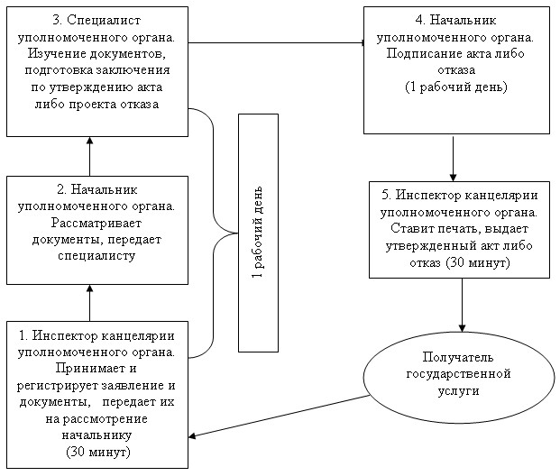
Утвержден
постановлением акимата
Майского района
от 06 февраля 2013 года N 52/02
Регламент государственной услуги
"Утверждение землеустроительных проектов
по формированию земельных участков"
1. Общие положения
1. Настоящий регламент определяет порядок оказания государственной услуги "Утверждение землеустроительных проектов по формированию земельных участков" (далее - государственная услуга).
2. Форма оказываемой государственной услуги: неавтоматизированная.
3. Государственная услуга оказывается в соответствии со стандартом государственной услуги "Утверждение землеустроительных проектов по формированию земельных участков" (далее - Стандарт), утвержденного постановлением Правительства Республики Казахстан от 1 ноября 2012 года N 1392.
4. Государственную услугу оказывает государственное учреждение "Отдел земельных отношений Майского района" (далее - уполномоченный орган), расположенный по адресу: Павлодарская область, Майский район, село Коктобе, улица Абылайхана, 30. График работы с 09.00 часов до 18.30 часов, с перерывом на обед с 13.00 часов до 14.30 часов, выходные дни: суббота, воскресенье.
5. Результатом оказания государственной услуги является утвержденный землеустроительный проект по формированию земельного участка (далее – землеустроительный проект) на бумажном носителе либо мотивированный ответ об отказе в предоставлении государственной услуги с указанием причины отказа в письменном виде (далее – отказ).
6. Государственная услуга оказывается физическим и юридическим лицам (далее – получатели государственной услуги) бесплатно.
7. Для получения государственной услуги получатель предоставляет в уполномоченный орган документы, указанные в пункте 11 Стандарта.
8. Срок оказания государственной услуги:
1) с момента сдачи получателем государственной услуги документов – 7 рабочих дней;
2) максимально допустимое время ожидания в очереди при сдаче и получении документов – 30 минут;
3) максимально допустимое время обслуживания при сдаче и получении документов – 30 минут.
9. В оказании государственной услуги получателю государственной услуги будет отказано в случаях, указанных в пункте 16 Стандарта.
10. При сдаче всех необходимых документов для получения государственной услуги получателю государственной услуги выдается расписка о приеме документов со сведениями, указанными в пункте 14 Стандарта.
2. Описание порядка действий (взаимодействия)
в процессе оказания государственной услуги
11. Этапы оказания государственной услуги с момента получения заявления от получателя государственной услуги и до момента выдачи результата государственной услуги:
1) прием, регистрация заявления и документов инспектором канцелярии уполномоченного органа и передача их на рассмотрение начальнику уполномоченного органа;
2) рассмотрение начальником уполномоченного органа заявления и передача их специалисту уполномоченного органа;
3) изучение документов специалистом уполномоченного органа, подготовка заключения по утверждению акта либо проекта отказа;
4) подписание начальником уполномоченного органа акта либо отказа;
5) выдача утвержденного акта либо отказа получателю государственной услуги.
12. В процессе оказания государственной услуги участвуют следующие структурно-функциональные единицы (далее - Единицы):
1) инспектор канцелярии уполномоченного органа;
2) начальник уполномоченного органа;
3) специалист уполномоченного органа.
13. Текстовое табличное описание последовательности и взаимодействие административных действий (процедур) каждой Единиц с указанием срока выполнения каждого административного действия (процедуры) указано в приложении 1 к настоящему регламенту.
14. Схемы, отражающие взаимосвязь между логической последовательностью административных действий в процессе оказания государственной услуги и Единиц, указаны в приложении 2 к настоящему регламенту.
3. Ответственность должностных лиц,
оказывающих государственные услуги
15. За нарушение порядка оказания государственной услуги должностные лица несут ответственность, предусмотренную законами Республики Казахстан.
Приложение 1
к регламенту государственной услуги
"Утверждение землеустроительных проектов
по формированию земельных участков"
от 06 февраля 2013 года N 52/02
Таблица 1. Описание действий структурно-функциональных
единиц при утверждении землеустроительного проекта
Действия основного процесса (хода, потока работ)
1 | N действия (хода, потока работ) | 1 | 2 | 3 | 4 | 5
2 | Наименование Единиц | Инспектор канцелярии уполномоченного органа | Начальник уполномоченного органа | Специалист уполномоченного органа | Начальник уполномоченного органа | Инспектор канцелярии уполномоченного органа
3 | Наименование действия (процесса, процедуры, операции) и их описание | Принимает и регистрирует заявление и документы, передает их на рассмотрение начальнику, выдает расписку | Рассматривает документы, передает специалисту | Изучение документов, подготовка заключения по утверждению землеустроительного проекта | Подписание землеустроительного проекта | Ставит печать, выдает землеустроительный проект
4 | Форма завершения (данные, документ, организационно-распорядительное решение) | Расписка | Резолюция | Заключение | Землеустроительный проект | Выдача землеустроительного проекта
5 | Сроки исполнения | 30 минут | 1 рабочий день | 3 рабочих дня | 1 рабочий день | 30 минут
Приложение 2
к регламенту государственной услуги
"Утверждение землеустроительных проектов
по формированию земельных участков"
от 06 февраля 2013 года N 52/02
Взаимосвязь между логической последовательностью
административных действий в процессе оказания
государственной услуги и единиц
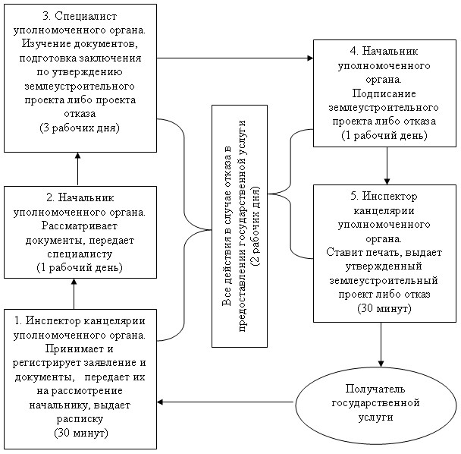
Утвержден
постановлением акимата
Майского района
от 06 февраля 2013 года N 52/02
Регламент государственной услуги
"Выдача решения на изменение целевого назначения
земельного участка"
1. Общие положения
1. Настоящий регламент определяет порядок оказания государственной услуги "Выдача разрешения на использование земельного участка для изыскательских работ" (далее - государственная услуга).
2. Форма оказываемой государственной услуги: неавтоматизированная.
3. Государственная услуга оказывается в соответствии со стандартом государственной услуги "Выдача решения на изменение целевого назначения земельного участка" (далее - Стандарт), утвержденного постановлением Правительства Республики Казахстан от 01 ноября 2012 года N 1392.
4. Государственная услуга оказывается государственным учреждением "Аппарат акима Майского района" (далее – местный исполнительный орган), расположенный по адресу: Павлодарская область, Майский район, село Коктобе, улица Абылайхана, 34, телефон 87183891070, http://mai.gov.kz, график работы с 09.00 часов до 18.30 часов, с перерывом на обед с 13.00 часов до 14.30 часов, кроме выходных (суббота, воскресенье) и праздничных дней.
5. Результатом оказания государственной услуги является выдача решения на изменение целевого назначения земельного участка (далее – решение) на бумажном носителе либо мотивированный ответ об отказе в предоставлении государственной услуги с указанием причины отказа в письменном виде (далее – отказ).
6. Государственная услуга оказывается физическим и юридическим лицам (далее – получатель государственной услуги).
7. Сроки оказания государственной услуги:
1) с момента сдачи получателем государственной услуги документов, указанных в пункте 11 стандарта – 37 календарных дней;
2) максимально допустимое время ожидания в очереди при сдаче и получении документов – 30 минут;
3) максимально допустимое время обслуживания при сдаче и получении документов – 30 минут.
8. Государственная услуга оказывается бесплатно.
2. Описание порядка действий (взаимодействия)
в процессе оказания государственной услуги
9. Этапы получения государственной услуги необходимо представление документов, указанных в пункте 11 Стандарта.
10. Сотрудником канцелярии местного исполнительного органа получателю государственной услуги выдается расписка о приеме документов, с указанием:
1) номера и даты приема запроса;
2) вида запрашиваемой государственной услуги;
3) количества и названий приложенных документов;
4) дата (время) и места выдачи документов;
5) фамилии, имени, отчества и должности лица, принявшего заявление на оказание государственной услуги.
11. В предоставлении государственной услуги может быть отказано в случае, предусмотренном пунктом 16 Стандарта.
12. Структурно-функциональные единицы, которые участвуют в процессе оказания государственной услуги:
1) сотрудник канцелярии местного исполнительного органа;
2) аким Майского района;
3) начальник отдела;
4) главный специалист отдела - секретарь районной комиссии по предоставлению земельных участков в собственность и землепользования;
5) специалист отдела.
13. Последовательность действий структурно-функциональных единиц приведена в приложении 1 к настоящему регламенту.
14. Схема, отражающая взаимосвязь между логической последовательностью действий каждой структурно-функциональной единицы с указанием срока выполнения каждого административного действия (процедуры), приведена в приложении 2 к настоящему регламенту.
3. Ответственность должностных лиц,
оказывающих государственные услуги
15. За нарушение порядка оказания государственной услуги должностные лица несут ответственность, предусмотренную законами Республики Казахстан.
Приложение 1
к регламенту государственной услуги
"Выдача решения на изменение целевого
назначения земельного участка"
от 06 февраля 2013 года N 52/02
Описание действий структурно-функциональных единиц
Действия основного процесса (хода, потока работ)
N п/п | N действия (хода, потока работ) | 1 | 2 | 3 | 4 | 5 | 6
1 | Наименование структурно-функциональной единицы | Сотрудник канцелярии местного исполнительного органа | Аким Майского района | Начальник отдела | Главный специалист отдела – секретарь комиссии | Специалист отдела | Сотрудник канцелярии местного исполнительного органа
2 | Наименование действия (процесса, процедуры, операции) и их описание | Прием и регистрация представленных получателем государственной услуги документов | Рассмотрение представленных документов, направление начальнику отдела земельных отношений (далее - отдел) | Рассмотрение представленных документов, направление главному специалисту отдела - секретарю районной комиссии по предоставлению земельных участков в собственность и землепользование (далее - комиссия) | Рассмотрение вопроса о предоставлении государственной услуги на заседании комиссии, подготовка заключения комиссии | Подготовка проекта решения местного исполнительного органа об изменении целевого назначения земельного участка либо об отказе в изменении целевого назначения (далее - решение) | Регистрация и выдача решения получателю государственной услуги
3 | Форма завершения (данные, документ, организационно-распорядительное решение) | Выдача расписки о приеме документов |  |  | Заключение комиссии о возможности либо не возможности изменения целевого назначения земельного участка | Проект решение | Решение
4 | Сроки исполнения | 30 минут | 1 календарный день | 1 календарный день | 28 календарных дней | 7 календарных дней | 30 минут
5 | Номер следующего действия | 2 колонка | 3 колонка | 4 колонка | 5 колонка | 6 колонка
Приложение 2
к регламенту государственной услуги
"Выдача решения на изменение целевого
назначения земельного участка"
от 06 февраля 2013 года N 52/02
Схема предоставления государственной услуги
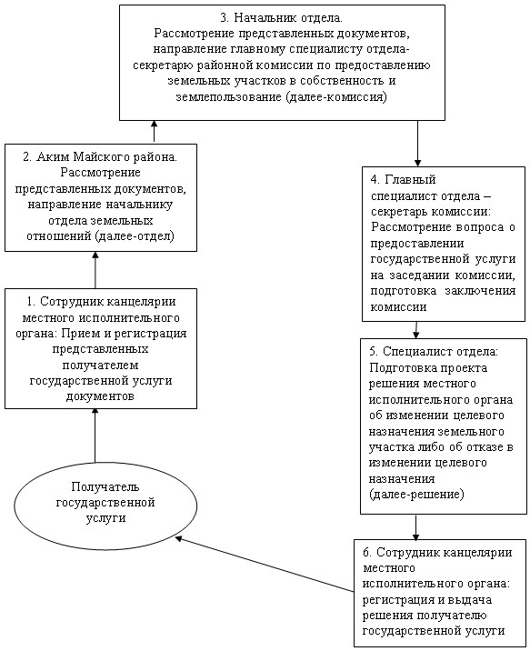
Утвержден
постановлением акимата
Майского района
от 06 февраля 2013 года N 52/02
Регламент государственной услуги
"Выдача разрешения на использование земельного
участка для изыскательских работ"
1. Общие положения
1. Настоящий регламент определяет порядок оказания государственной услуги "Выдача разрешения на использование земельного участка для изыскательских работ" (далее - государственная услуга).
2. Форма оказываемой государственной услуги: неавтоматизированная.
3. Государственная услуга оказывается в соответствии со стандартом государственной услуги "Выдача разрешения на использование земельного участка для изыскательских работ" (далее - Стандарт), утвержденного постановлением Правительства Республики Казахстан от 01 ноября 2012 года N 1392.
4. Государственная услуга оказывается государственным учреждением "Аппарат акима Майского района" (далее – местный исполнительный орган), расположенный по адресу: Павлодарская область, Майский район, село Коктобе, улица Абылайхана, 34, тел. 87183891070, http://mai.gov.kz, график работы с 09.00 часов до 18.30 часов, с перерывом на обед с 13.00 часов до 14.30 часов, кроме выходных (суббота, воскресенье) и праздничных дней.
5. Результатом оказания государственной услуги является выдача разрешения на использование земельного участка для изыскательских работ (далее – разрешение) на бумажном носителе либо мотивированный ответ об отказе в предоставлении государственной услуги с указанием причины отказа в письменном виде (далее – отказ).
6. Государственная услуга оказывается физическим и юридическим лицам (далее – получатель государственной услуги).
7. Сроки оказания государственной услуги:
1) с момента сдачи получателем государственной услуги документов, указанных в пункте 11 стандарта – 10 рабочих дней;
2) максимально допустимое время ожидания в очереди при сдаче и получении документов – 30 минут;
3) максимально допустимое время обслуживания при сдаче и получении документов – 30 минут.
8. Государственная услуга оказывается бесплатно.
2. Описание порядка действий (взаимодействия)
в процессе оказания государственной услуги
9. Этапы получения государственной услуги необходимо представление документов, указанных в пункте 11 Стандарта.
10. Сотрудником канцелярии местного исполнительного органа получателю государственной услуги выдается расписка о приеме документов, с указанием:
1) номер и даты приема запроса;
2) вида запрашиваемой государственной услуги;
3) количества и названий приложенных документов;
4) дата (время) и места выдачи документов;
5) фамилии, имени, отчества и должности лица, принявшего заявление на оказание государственной услуги.
11. В предоставлении государственной услуги может быть отказано в случае, предусмотренном пунктом 16 Стандарта.
12. Структурно-функциональные единицы, которые участвуют в процессе оказания государственной услуги:
1) сотрудник канцелярии местного исполнительного органа;
2) аким Майского района;
3) начальник отдела;
4) главный специалист отдела - секретарь районной комиссии по предоставлению земельных участков в собственность и землепользования;
5) специалист отдела.
13. Последовательность действий структурно-функциональных единиц приведена в приложении 1 к настоящему регламенту.
14. Схема, отражающая взаимосвязь между логической последовательностью действий каждой структурно-функциональной единицы с указанием срока выполнения каждого административного действия (процедуры), приведена в приложении 2 к настоящему регламенту.
3. Ответственность должностных лиц,
оказывающих государственные услуги
15. За нарушение порядка оказания государственной услуги должностные лица несут ответственность, предусмотренную законами Республики Казахстан.
Приложение 1
к регламенту государственной услуги
"Выдача разрешения на использование
земельного участка для изыскательских работ"
от 06 февраля 2013 года N 52/02
Описание действий структурно-функциональных единицы
Действия основного процесса (хода, потока работ)
1 | N действия (хода, потока работ) | 1 | 2 | 3 | 4 | 5
2 | Наименование структурно-функциональной единицы | Сотрудник канцелярии местного исполнительного органа | Аким Майского района | Начальник отдела | Главный специалист - секретарь районной комиссии по предоставлению земельных участков в собственность и землепользования | Специалист отдела
3 | Наименование действия (процесса, процедуры, операции) и их описание | Проверка и прием пакета представленных получателем документов Регистрация в системе и выдача расписки о приеме документов | Ознакомление с содержанием документов и наложение резолюции, направление начальнику отдела земельный отношений | Рассмотрение документов на соответствие законодательству, проверка полноты документов. Согласование с уполномоченными органами в области особо охраняемых природных территорий и землях лесного фонда | Принятие решения о выдаче разрешения на использование земельного участка для изыскательских работ либо об отказе | Выдача разрешения на использование земельного участка для изыскательских работ либо об отказе
4 | Форма завершения (данные, документ, организационно-распорядительное решение) | Передача пакета документов руководителю местного исполнительного органа | Передача документов в отдел земельных отношений | Проект решения местного исполнительного органа о выдаче разрешения либо мотивированного отказа и направление материалов в местный исполнительный орган для принятия решения. | Постановление акимата | Разрешение на использование земельного участка для изыскательских работ либо об отказе
5 | Сроки исполнения | 30 минут | 2 рабочих дня | 3 рабочих дня | 3 рабочих дня | 30 минут
Приложение 2
к регламенту государственной услуги
"Выдача разрешения на использование
земельного участка для изыскательских работ"
от 06 февраля 2013 года N 52/02
Схема предоставления государственной услуги
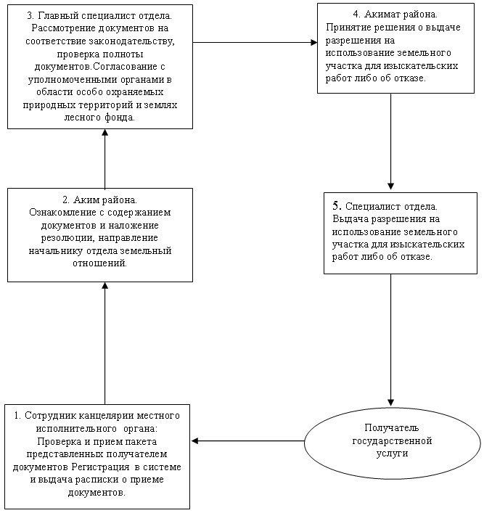

© 2012. РГП на ПХВ «Институт законодательства и правовой информации Республики Казахстан» Министерства юстиции Республики Казахстан

